Harness 与 DeepSeek Harness
面向业务用户的原理 架构 产品比较与桌面端操作说明
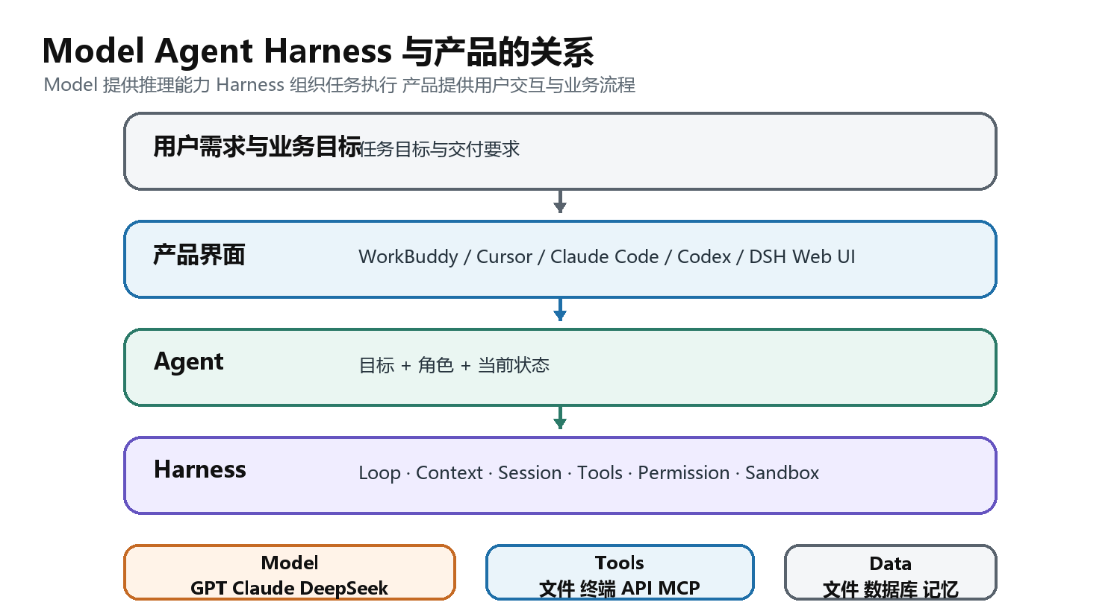
图 1 Model Agent Harness 与产品的层次关系
基于 DeepSeek Harness 官方架构与 Harness Desktop v1.1.0 项目整理
2026 年 9 月

导读

核心结论与阅读范围
- Model 提供语言理解、推理与内容生成能力，但不能独立访问文件、执行命令或维护完整任务状态。
- Harness 是 Agent 的运行系统，负责组织模型、工具、Context、Session、权限与执行环境。
- Agent 是围绕既定目标持续执行任务的整体，由模型、Harness、角色规则及当前任务状态共同构成。
- DeepSeek Harness 将 Agent Loop、Session、Sandbox 与 UI 等核心能力设计为可组合或可替换的插件。
- Harness Desktop 是 DSH 的桌面启动与管理工具，用于简化安装、服务运行、插件安装及日常维护。

文档内容
部分 | 主要内容
概念 | Harness 的产生背景及其与 Model 和 Agent 的关系
原理 | Agent Loop、Context、Session、Tool 与 Sandbox 的协作机制
DSH | Cordis、Plugin、Profile、Bundle 与 Patch 的运行时结构
产品比较 | WorkBuddy、Cursor、Claude Code、Codex 与 DSH 的定位差异
操作说明 | Harness Desktop 的安装、启动、更新、日志查看、插件安装与插件开发要求

如需进行产品选型，可重点阅读第五部分；如需理解运行机制，建议从第一部分开始顺序阅读。

第一部分 基本概念

Harness 的定义与作用
Harness 是将模型能力组织为持续任务执行能力的运行系统。它负责向模型提供必要信息，调用外部工具，记录任务状态，并依据结果继续调度后续步骤。
聊天模型通常完成单次输入与输出。实际业务任务还涉及资料检索、工具调用、结果校验、错误处理和成果交付。Harness 将这些活动组织为可重复、可记录且受控制的执行过程。

模型的能力边界
模型可提供的能力 | 模型不能独立完成的事项
理解语言、推理、生成文字或结构化指令 | 读取本机文件、运行程序、访问企业系统
根据当前输入给出判断 | 保存完整任务状态、跨步骤恢复
提出后续行动建议 | 执行行动并验证结果

Harness 提供的主要能力
能力 | 功能说明 | 示例
Agent Loop | 循环调度任务步骤 | 判断是否继续调用工具或结束任务
Context | 组织本次模型调用所需信息 | 当前问题、相关文件与工具说明
Session | 保存任务事件与状态 | 记录各步骤的输入、输出与结果
Tool Runtime | 执行外部操作 | 读取文件、运行终端、访问 API 或 MCP
Permission | 实施权限检查与审批 | 在高风险操作前要求确认
Sandbox | 限制执行环境与影响范围 | 仅允许命令在指定工作区内运行
Model Adapter | 连接不同模型服务 | 接入 DeepSeek、Claude 或 GPT 等模型

第一部分 基本概念

Model Agent Harness 与产品的关系
图 1 产品 Agent Harness Model 与工具数据的层次
对象 | 主要作用 | 不等同于
Model | 理解与判断能力 | 完整 Agent 产品
Harness | 如何获得上下文、调用工具、循环和受控执行 | 某一个单独插件
Agent | 围绕目标持续执行任务的整体行为 | 模型的单次输出
Product | 面向用户的界面、工作流、服务与产品体验 | 底层模型本身

同一模型在不同 Harness 中可能呈现明显不同的任务表现，主要原因包括工具能力、Context 选择、权限策略和循环调度机制的差异。

第二部分 运行原理

Agent Loop 的运行机制
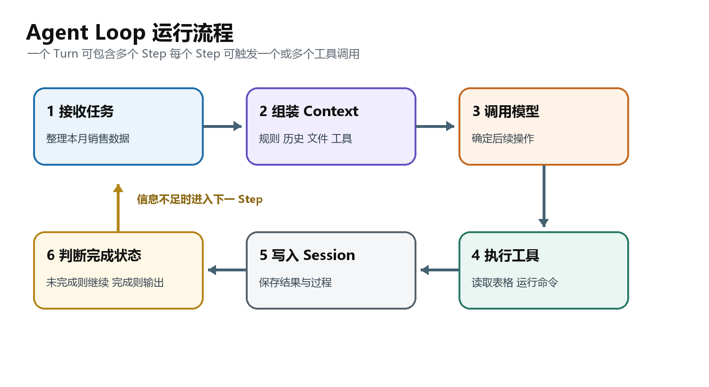
图 2 Agent Loop 的一次 Turn 与多次 Step
一个 Step 包含一次模型请求及该请求触发的工具调用。一个 Turn 可由零个或多个 Step 组成，并在任务完成或被终止时结束。

示例 报表合计差异排查
Step | 模型输出意图 | Harness 执行操作
1 | 查看文件结构 | 读取工作目录和表格元信息
2 | 找到金额列与汇总公式 | 读取相关单元格或脚本
3 | 怀疑筛选条件漏掉一类订单 | 运行校验或重新统计
4 | 结果证实差异来源 | 把过程与结果写入 Session
5 | 确认任务完成 | 生成原因说明、修正建议或更新后的文件

模型不会直接访问本机文件系统。模型生成结构化的 Tool Call 后，Harness 负责检查权限、调用工具、收集执行结果，并将结果作为后续输入返回模型。

第三部分 DeepSeek Harness

DeepSeek Harness 插件化架构
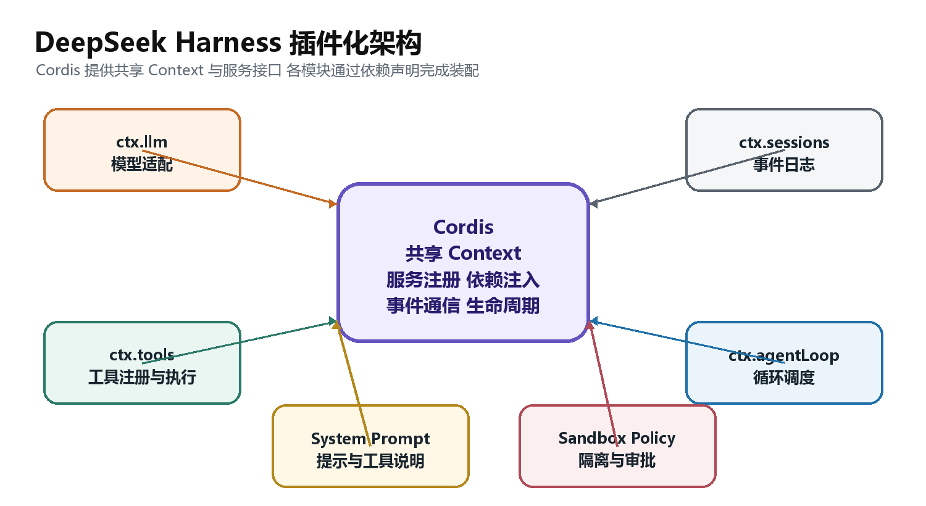
图 3 Cordis 与核心服务的装配关系
Cordis 是 DSH 的插件运行基础设施，负责服务注册、依赖注入、类型化事件及插件生命周期管理。各插件通过共享 Context 提供稳定服务，其他插件依赖服务接口，而不直接绑定具体实现。
服务或概念 | 功能定位 | 主要职责
ctx.llm | 模型适配服务 | 连接具体模型并处理流式输出
ctx.tools | 工具管理服务 | 注册、检查并执行工具
ctx.sessions | 会话记录服务 | 保存追加式 SessionEvent
ctx.systemPrompt | 系统提示构建服务 | 组装规则、角色与工具说明
ctx.agents | Agent 管理服务 | 管理当前 Agent 及其状态
ctx.agentLoop | 循环调度服务 | 驱动 Turn、Step 与工具调用循环

第三部分 DeepSeek Harness

Session Context Tool 与 Sandbox 的协作机制
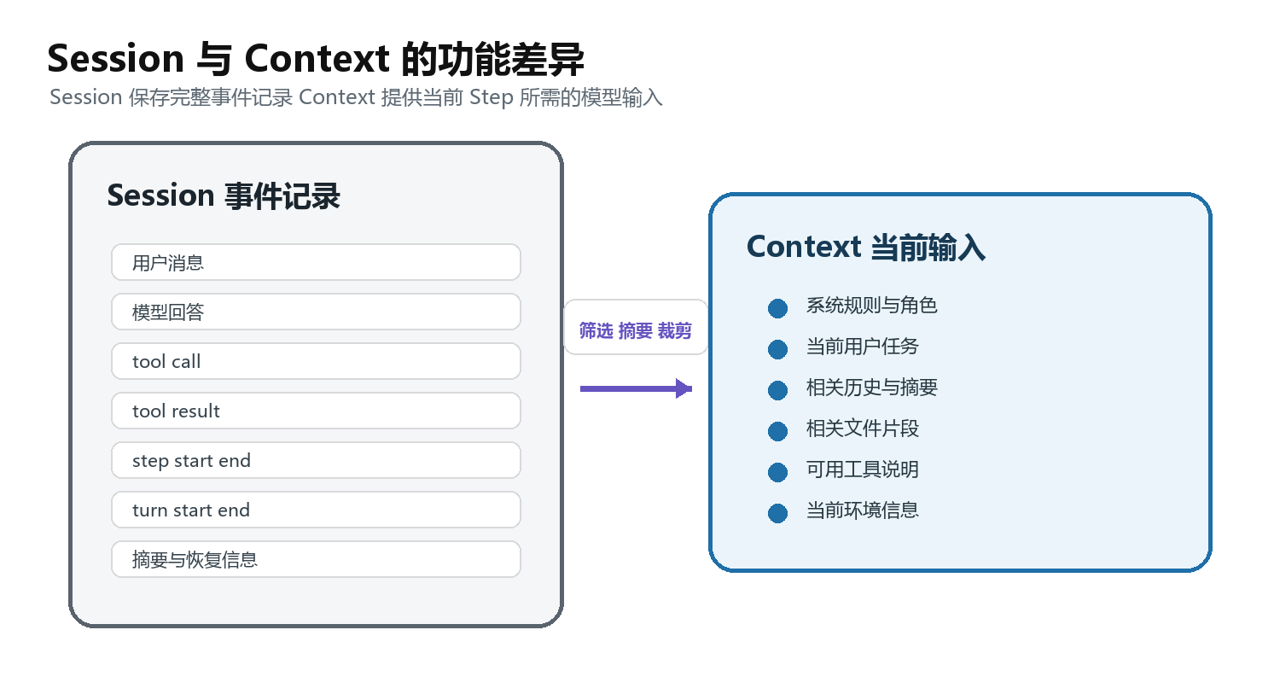
图 4 完整 Session 与当前 Context 的关系
概念 | 定义 | 业务示例
Session | 保存整个任务的事实与事件记录 | 记录用户要求、模型输出、工具调用及执行结果
Context | 提供当前模型调用所需的精选信息 | 包含近期对话、摘要、相关文件与工具说明
Tool | 将模型意图转换为外部操作 | 读取文件、访问 API 或执行命令
Sandbox | 限制工具的执行环境与影响范围 | 仅允许在指定工作区内操作
Permission | 判断操作是否允许或需要审批 | 重启服务前要求确认，禁止未授权删除

Session 采用追加式事件日志，可以保留完整执行顺序，并支持中断恢复、过程审计、事件重放以及模型可见消息的重新构建。

第三部分 DeepSeek Harness

Profile Bundle 与 Patch 的配置机制
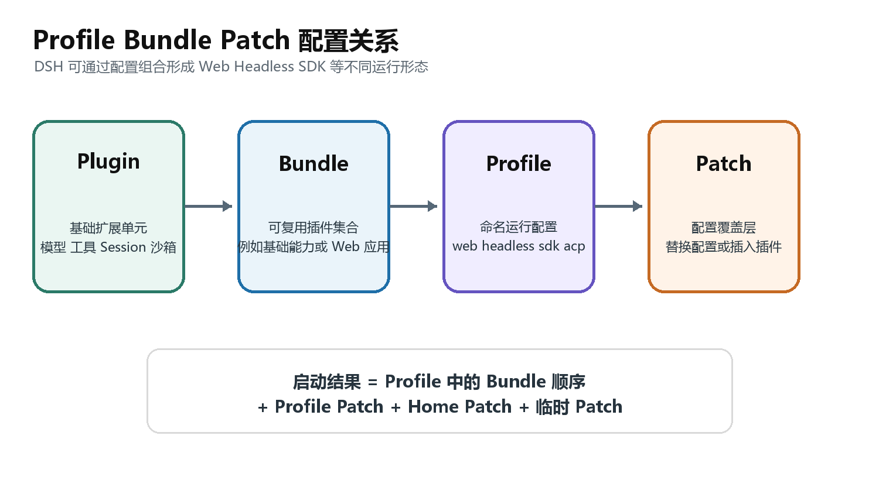
图 5 DSH 的配置组合方式
概念 | 功能定位 | 作用
Plugin | 基础扩展单元 | 提供一项服务或能力
Bundle | 可复用插件集合 | 批量装入一组相关配置与能力
Profile | 命名运行配置 | 选择 web、headless、sdk 或 acp 等运行方式
Patch | 配置覆盖层 | 覆盖配置、替换模块或插入插件

业务用户通常使用 web Profile。无界面任务、SDK 接入或自动化服务等场景，可能需要选择其他 Profile 或编写 Patch。
DSH 的主要架构特征是将 Harness Core 的关键能力设计为可组合模块，而不仅是提供附加插件。这也是 DSH 与成品 Coding Agent 的主要差异。

第四部分 Harness Desktop

Harness Desktop 的产品定位
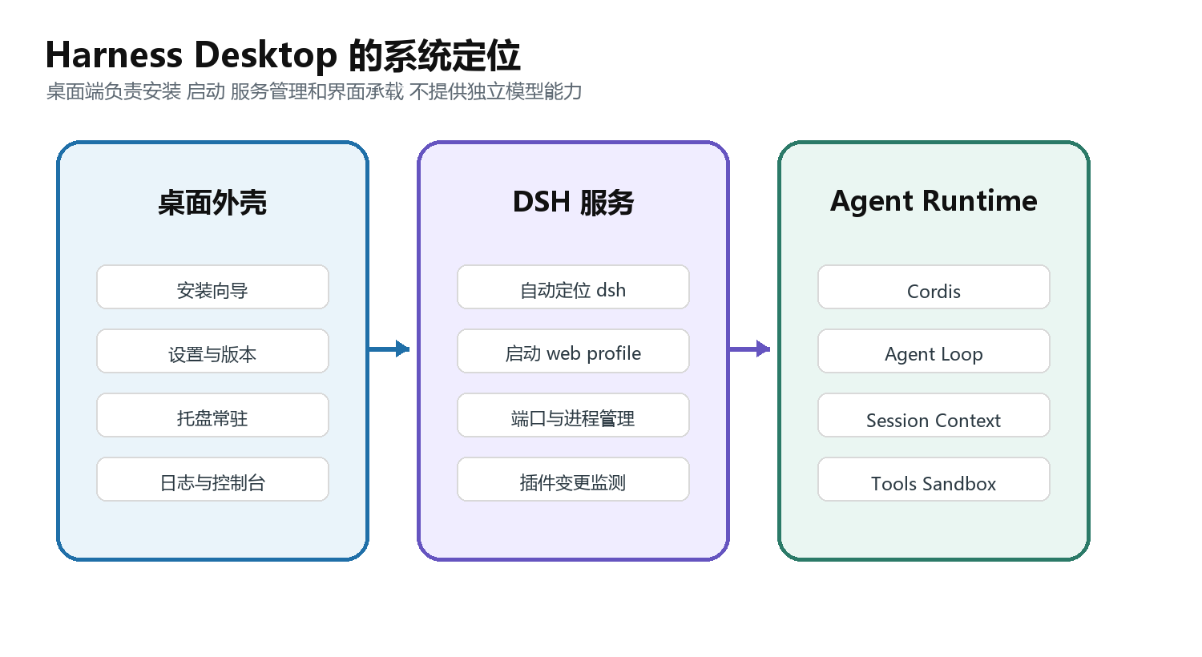
图 6 Harness Desktop 与 DSH Runtime 的分层
根据项目源码，Harness Desktop v1.1.0 是基于 Electron 的桌面应用，用于集中管理 DSH 的安装、启动、Web UI、插件、日志、版本及后台运行。
功能模块 | 具体功能
安装器 | 检测系统与网络；需要时下载便携 Node.js；安装 dsh 与 pnpm；验证版本
启动器 | 自动定位 dsh，按 Profile、端口、工作目录和额外参数启动
服务管理 | 启动、停止、重启、端口冲突回退、异常退出识别与残留进程清理
桌面外壳 | 内嵌 DSH Web UI，可另在系统浏览器中打开，支持托盘常驻
运行监控 | 显示状态、PID、地址、版本、DSH_HOME、日志与命令输出
版本管理器 | 读取远程版本列表，支持升级和回退，并在结束后重启服务

第四部分 Harness Desktop

首次安装与启动流程
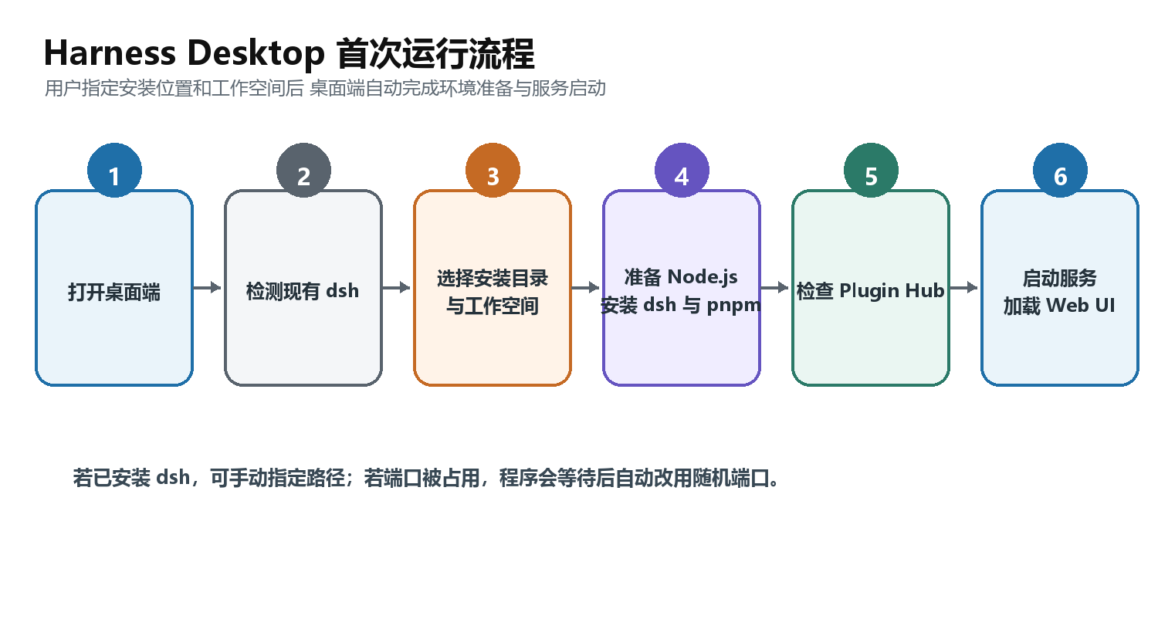
图 7 Harness Desktop 首次运行流程

用户操作步骤
1. 启动程序，并等待系统检测本机是否存在可用的 dsh。
2. 如未检测到 dsh，选择安装与缓存目录，并指定默认工作空间目录。
3. 开始安装。程序将检测操作系统、架构、Node.js、Git、网络及磁盘空间。
4. 安装完成后，程序自动检查 Plugin Hub、启动 DSH Web 服务并加载界面。
5. 后续启动时，桌面端将自动定位并启动服务，也可根据设置驻留系统托盘。

安装前置条件
- 安装目录和工作空间必须使用绝对路径。当前版本不接受包含中文、其他非英文字符或部分 Shell 特殊字符的路径，建议使用 D:\dsh 与 D:\dsh-work 等路径。
- Node.js 需满足 DSH 运行要求；不满足时桌面端会下载便携版本，不覆盖系统现有 Node.js。
- 安装目录所在磁盘低于 1 GB 可用空间时会给出警告；Git 缺失时，来自 GitHub 的部分插件可能无法安装。

第四部分 Harness Desktop

主界面与控制台操作
区域 | 显示内容 | 适用情况
界面 | 内嵌 DSH Web UI | 与 Agent 对话、使用 DSH 自身功能
顶部状态 | 检测中、安装中、运行中、异常退出和端口 | 确认服务是否可用
重新启动 | 停止后再启动 DSH | 设置改变或插件安装后
系统浏览器 | 打开带认证信息的本地地址 | 需要更大窗口或浏览器功能时
控制台概览 | 服务状态、URL、dsh 入口、版本、数据目录 | 定位环境与排障
日志筛选 | 服务日志、命令输出、系统安装、仅错误 | 启动失败或插件安装失败时
命令栏 | 执行 dsh 或其他命令，可停止运行中的命令 | 高级操作或官方文档给出命令时

预置快捷命令
命令 | 作用
dsh --version | 查看当前 DSH 版本
dsh plugin --profile web list | 列出当前 Profile 的插件
dsh plugin --profile web add … | 安装插件
dsh plugin --profile web remove … | 移除插件
dsh --profile web --dump-config | 查看最终启动的插件树
dsh --help | 查看命令帮助

业务用户应主要通过控制台查看日志，不应执行来源不明或含义不清的命令。仅在可信文档明确提供命令及操作范围时执行。

第四部分 Harness Desktop

设置 版本与插件管理
设置分组 | 可配置项 | 影响
DeepSeek Harness | 工作目录、Profile、端口、额外启动参数、Plugin Hub 检查 | 改变 DSH 的启动方式
运行环境路径 | Node.js、pnpm、dsh 的自动检测或手动路径 | 处理多版本冲突或路径识别问题
窗口与后台 | 关闭动作、插件变更后的处理、开机后台预启动 | 决定托盘和重启体验
下载与版本 | 镜像源、测速、自定义源、安装目录、版本管理 | 影响下载速度与版本选择

重要运行规则
- 默认端口为 3080，设置为 0 时使用随机端口。指定端口被占用后，服务等待约 3 秒并自动切换至随机端口。
- 插件发生变化后，可设置为提示重启、自动重启或忽略。服务未重启时，新插件通常不会立即生效。
- 版本管理支持升级与回退。程序在更新前停止服务，并在完成后自动重启。由于回退可能导致插件不兼容，程序将要求二次确认。
- Plugin Hub 缺失时可自动安装；pnpm 缺失时将自动安装 pnpm 11。Plugin Hub 安装失败会产生警告，但不阻止 DSH 启动。该检查开关与顶栏的“安装插件”功能相互独立。
- 关闭窗口可选择最小化到托盘或完全退出。完全退出会停止 DSH、控制台命令和相关子进程。
设置变更涉及路径、工作目录、Profile、端口、额外参数或镜像源时，需要重启 DSH 才能完全生效。

第五部分 产品比较与选择

产品定位与适用对象
产品 | 主要解决的问题 | 适用对象 | 典型任务
WorkBuddy | 通用办公任务的执行与交付 | 职场用户与业务团队 | 文件整理、数据分析、报告、表格与演示文稿
Cursor | 在 IDE 中提高代码开发效率 | 偏好图形化编辑器的开发者 | 代码问答、修改、运行及差异审阅
Claude Code | 通过终端使用 Claude 完成工程任务 | 熟悉命令行的开发者 | 代码库分析、代码修改、命令执行与 MCP 接入
Codex | 将端到端软件工程任务交由 Agent 执行 | 开发者与工程团队 | 功能开发、重构、迁移、测试与后台任务
DeepSeek Harness | 构建和定制 Agent 运行机制 | Agent 开发者与平台团队 | 定制模型、Loop、Session、Sandbox 与 UI

产品选择应依据任务类型和所需控制深度，而不应仅按业务用户或开发者身份划分。主要差异在于用户是直接使用 Agent 完成工作、使用 Coding Agent 开发软件，还是建设和定制 Agent 运行平台。

选型建议
- 通用办公任务可优先评估 WorkBuddy 等成品办公 Agent。
- 软件开发任务可优先评估 Cursor、Claude Code 或 Codex。
- Agent 平台建设或运行机制深度定制可重点评估 DeepSeek Harness。

第五部分 产品比较与选择

Harness 可配置深度比较
维度 | WorkBuddy | Cursor | Claude Code | Codex | DSH
主要界面 | 桌面工作台 | AI IDE | 终端/IDE 集成 | 桌面/CLI/云 | Web/CLI/SDK
核心任务 | 办公交付 | 软件开发 | 软件开发 | 软件工程 | 构建 Agent Runtime
模型选择 | 多模型产品配置 | 多模型 | Claude 为核心 | OpenAI 模型为核心 | 模型适配器可组合
工具扩展 | Skills/MCP/连接器 | 工具/MCP/规则 | 工具/MCP/权限 | Skills/MCP/工具 | 插件/工具/MCP
Agent Loop | 厂商管理 | 厂商管理 | 厂商管理 | 厂商管理 | 可作为插件替换
Session/Storage | 产品管理 | 产品管理 | 产品管理 | 产品管理 | 可插件化
Sandbox/Policy | 产品安全策略 | 可配置护栏 | 权限模式 | 沙箱与审批 | 可插件化组合
使用门槛 | 低 | 中 | 中 | 中 | 高

表中的“厂商管理”表示核心运行机制由产品方维护。此类产品通常仍允许配置 MCP、Skills、规则、工具或权限，但一般不支持整体替换 Context 管理、Agent Loop 或 Session 实现。

适合采用 DSH 高度可配置能力的情况
- 需要把简单任务、复杂任务和代码任务路由到不同模型。
- 需要把 Session、Memory 或审计记录存入自己的基础设施。
- 需要按部门配置不同工具、权限、审批与 Sandbox。
- 需要重写 Planner、Executor、Reviewer 等多阶段 Agent Loop。

第五部分 产品比较与选择

按使用场景选择产品
使用场景 | 建议产品 | 选择理由
市场人员把 20 个表格汇总为复盘报告和 PPT | WorkBuddy | 关注最终办公成果，不需要控制底层运行时
开发者在现有代码库中增加权限模块并执行测试 | Codex / Cursor / Claude Code | 现成 Coding Harness 已包含代码搜索、编辑、终端与审阅能力
团队需要在 IDE 中审阅差异并进行多模型协作 | Cursor | 编辑器集成与可视化审阅能力较完整
团队以终端为主要工作环境，并围绕 Claude 建立脚本和 MCP | Claude Code | 命令行工作流、权限控制与 MCP 集成较完整
工程团队要并行处理功能、重构、迁移和后台任务 | Codex | 面向端到端工程工作与多任务协作
企业要做财务、HR、运维共用的私有 Agent 平台 | DeepSeek Harness | 模型、权限、存储、Loop、Sandbox 与 UI 都需深度定制
需要在本机便捷启动和管理 DSH | Harness Desktop | 集中提供安装、服务、日志、版本与托盘管理

选型注意事项
较高的可配置程度同时带来更高的建设与维护成本。成品 Agent 适合直接完成既定任务；DSH 适合将运行机制本身作为产品能力进行设计和控制的场景。

第六部分 操作示例与安全要求

Harness Desktop 插件安装与使用
顶栏的“安装插件”是 Harness Desktop 提供的图形化安装入口。它把所选来源转换为 dsh plugin add 可接受的包说明，并安装到弹窗中显示的当前 Profile，默认为 web。该入口只负责新增插件；列表、更新与移除仍通过 Plugin Hub 或控制台命令完成。

支持的插件来源
来源 | 适用情况 | 输入与限制
npm 包 | 安装已发布版本 | 输入包名，可带版本或 dist-tag，例如 my-plugin@1.2.3。不接受本地路径或 Git 地址。
本地目录 | 开发联调与内部使用 | 目录内必须有 package.json，且包含 name 和 dsh 字段。安装后使用 link: 指向原目录，不得随意移动或删除。
压缩包 | 离线交付或固定构建 | 支持 .tgz 和 .tar.gz，可点击或拖入上传，单个文件不超过 200 MB。安装成功后文件保留在启动器数据目录中。
Git 仓库 | 从代码仓库安装 | 支持 HTTPS、SSH 及 github:org/repo 等 pnpm 可识别的地址。本机必须已安装 Git，私有仓库还需要有效凭据。

操作步骤
1. 启动 Harness Desktop，等待 dsh 检测完成。如需安装到非 web Profile，先在设置中切换 Profile，再重新打开安装弹窗确认名称。
2. 核对插件来源、版本、维护方和所需权限，再点击顶栏“安装插件”。Plugin Hub 自动检查开关不影响此按钮。
3. 选择 npm 包、本地目录、压缩包或 Git 仓库，填写包名或仓库地址，或浏览本地目录、上传压缩包。
4. 点击“安装”。弹窗会锁定来源字段并显示最新安装日志。需要中止时点击“取消”，程序会结束当前子进程。
5. 安装成功后点击提示中的“立即重启”，或使用顶部“重新启动”。运行中的 Profile 不会在不重启的情况下加载新 Bundle。
6. 重启后在 DSH Web UI 中验证新功能，并从控制台确认启动期间没有模块解析、版本兼容或配置错误。

安装结果与排障
- 未找到 pnpm 时，启动器会在自身安装根目录补装 pnpm 11 后重试；Git 缺失、包名格式错误、本地目录不合格时会直接显示原因。
- 安装或版本更新正在运行，或控制台已有命令执行时，新安装会被拒绝。先等待当前任务完成或停止控制台命令。
- 失败时切换到控制台的“系统安装”或“仅错误”日志，核对目标 Profile、镜像源、凭据、包构建与 DSH 版本。不要在原因未明时连续重试。
第六部分 操作示例与安全要求

插件开发要求与注意事项
Harness Desktop 不定义新的插件格式。可被安装并随 Profile 自动加载的包，仍必须遵循 DSH Bundle 与 Cordis 插件规则。桌面端的本地目录校验只能确认 package.json 存在 name 和 dsh 字段，不能代替启动时的模块、配置与服务依赖校验。

最小可安装包结构
文件或声明 | 必要内容
package.json | 至少声明 name、version、模块入口与发布文件。用 “dsh”: {“bundle”: {“patch”: “./cordis.patch.yml”}} 声明 Bundle；只有一个空的 dsh 字段不会自动激活配置层。
插件入口 | 通常为 ESM 模块，导出 apply(ctx)；name 可用于诊断显示。需要 tools、llm 等服务时，通过 inject 明确声明。
cordis.patch.yml | 使用补丁数组插入或覆盖插件行，并以安装后可解析的包名引用入口。每个行 id 应稳定且便于用户覆盖。
依赖声明 | 需与宿主共享实例的 DSH 包应同时放在 peerDependencies 和 devDependencies；独立的第三方运行时依赖放在 dependencies。

开发时必须处理的事项
- Cordis 会并发启动各插件行。不要依赖 YAML 中的排列顺序；通过 inject 表达服务依赖，使框架在依赖就绪后再调用 apply。
- 将工具、事件、服务等注册绑定到 ctx。网络连接、定时器或其他外部资源应通过 ctx.effect 返回清理函数，确保热重载、停服或移除插件时释放资源。
- 在 files 和 exports 中包含实际运行所需的 JavaScript、类型声明、补丁文件及前端产物。不要依赖发布包外的源码路径或未生成的构建目录。
- 插件包应声明并测试可接受的 DSH 和 Cordis 版本范围。DSH 处于开发预览阶段，升级后的服务接口、配置行或前端扩展点可能变化。
- 配置默认值应安全且可覆盖。后加载的 Profile 和 home 级补丁会覆盖 Bundle 中同 id 的整个 config，不会对其中字段深度合并。

联调 打包与发布前检查
1. 联调时选择“本地目录”。该方式使用 link: 指向原目录，修改代码并重新构建后可重启 DSH 验证，但要保持原目录和其依赖完整。
2. 先用 dsh --profile <name> --dump-config 确认 Bundle 层和插件行已进入最终配置，再重启目标 Profile，检查启动日志、功能结果、卸载与恢复路径。
3. 发布前用 npm pack 检查 tarball 内容，再从 Harness Desktop 的“压缩包”入口在干净 Profile 中做一次安装验收。建议使用固定版本记录兼容结论。
4. Git 源如果依赖 prepare 构建，pnpm 10 及以上可能因 allowBuilds 策略拒绝首次安装。按日志给出的包键修改目标 Profile 的 pnpm-workspace.yaml 后重试，或发布已构建的 npm 包、tarball。
5. 将插件按可执行代码审核。确认文件、网络、命令与凭据访问范围，不在默认配置或日志中写入 Token 和业务敏感信息，并提供明确的移除、回退与数据清理说明。
第六部分 操作示例与安全要求

最小插件开发示例
下面示例实现一个启动时输出日志的最小插件。它不需要构建步骤，可直接通过 Harness Desktop 的“本地目录”来源安装，适合用于验证包结构、Bundle 声明和 Profile 加载流程。

目录结构
hello-dsh-plugin/
|-- package.json
|-- index.js
`-- cordis.patch.yml

代码与配置
文件 | 最小示例
package.json | {  "name": "dsh-hello-plugin",  "version": "0.1.0",  "type": "module",  "main": "index.js",  "files": ["index.js", "cordis.patch.yml"],  "dsh": {"bundle": {"patch": "./cordis.patch.yml"}}  }
index.js | export const name = 'hello-plugin'  export function apply() {  console.log('[hello-plugin] loaded')  }
cordis.patch.yml | - insert:  - id: hello  name: dsh-hello-plugin

开发与验证步骤
1. 新建 hello-dsh-plugin 目录，按上表创建三个文件。确保 package.json 能被 JSON 解析，补丁中的包名与 name 完全一致。
2. 打开 Harness Desktop，确认弹窗显示的目标 Profile，选择“本地目录”，浏览到 hello-dsh-plugin 后点击“安装”。
3. 安装成功后重启 DSH。在控制台启动日志中看到 [hello-plugin] loaded，表示入口已被加载。
4. 运行 dsh --profile <name> --dump-config，确认最终配置中存在 id 为 hello 的插件行。如未出现，先核对 dsh.bundle.patch 和补丁文件路径。
5. 修改 index.js 后重启 DSH 重新验证。需要交付时执行 npm pack，再从“压缩包”入口安装生成的 .tgz 做一次干净验收。
示例只验证插件的安装和加载。实际功能应通过 ctx 注册工具、服务或事件，并按前文要求处理依赖、资源释放和版本兼容。
第六部分 操作示例与安全要求

使用边界与安全要求
风险 | 应对措施
插件来源不明 | 优先选择官方或可信来源，安装前检查权限、代码来源、维护状态与卸载方法
命令具有破坏性 | 不得执行含义不明的命令；删除、覆盖或上传数据前必须确认影响范围
工作空间范围过大 | 仅授权任务必需的目录，避免将整个用户目录设置为默认工作空间
版本回退导致不兼容 | 记录当前版本和插件清单，回退前保留设置与数据备份
日志包含敏感信息 | 分享日志前检查路径、Token、账号、业务数据和内部地址
将桌面端误认为沙箱 | 桌面端负责服务管理；实际隔离边界由 DSH 的 Sandbox 与 Policy 决定

建议实施路径
- 第一阶段：使用 Harness Desktop 启动默认 web Profile，熟悉界面、Session 与日志。
- 第二阶段：安装少量可信插件，掌握配置树检查与恢复方法。
- 第三阶段：在业务需求明确后，设计专用 Profile、权限、存储或模型路由。
- 第四阶段：仅在平台建设确有需要时，替换 Agent Loop、Session 或 Sandbox 等 Harness Core。
应先验证默认组合的稳定性，再逐项调整配置并确认结果。模块化的主要价值在于可控组合与独立验证。

附录

术语表与资料来源
术语 | 定义
Model | 提供语言理解、推理与内容生成能力的模型
Agent | 围绕既定目标持续执行任务的整体
Harness | 组织模型感知、行动、记录与循环执行的运行系统
Cordis | DSH 用于插件装配和共享 Context 的基础设施
Agent Loop | 调用模型、执行工具、返回结果并继续判断的循环机制
Session | 完整保存任务过程的事件记录
Context | 当前 Step 提供给模型的精选信息
Tool | 执行文件、命令、API 等外部操作的能力
Sandbox | 限制执行环境及影响范围的隔离机制
Profile | 一组可命名的 DSH 运行配置

官方资料
- DeepSeek Harness Architecture
- OpenAI Codex 产品介绍
- Cursor Agent Overview
- Cursor Agent Tools
- Anthropic Claude Code CLI Reference
- Tencent WorkBuddy 产品介绍
- WorkBuddy Buddy 应用
- DeepSeek Harness Your First Plugin
- DeepSeek Harness Publishing a Bundle and Profile
- DeepSeek Harness CLI Behavior Reference
项目依据：Teager_DSH_Launcher v1.1.0 的 package.json、主进程、安装器、服务管理、版本管理、plugin-install、plugin-hub、预加载与渲染界面源码。
Model 主要决定 Agent 的理解与判断能力，Harness 主要决定 Agent 获取信息、调用工具、保存状态和持续执行任务的方式。业务用户通常应优先选择能够直接完成目标任务的成品；当运行机制需要定制和控制时，再评估 DSH 的插件化能力。

